PENERAPAN STRATEGI PENGAJARAN YESUS
Tinjauan Didaktis Metodis Pengaruh Penerapan Strategi Pengajaran Yesus oleh
Guru Pendidikan Agama Kristen terhadap Spiritualitas Siswa Kelas X Jurusan
Teknik Kendaraan Ringan Sekolah Menengah Kejuruan Kristen Tagari Rantepao
Kabupaten Toraja Utara
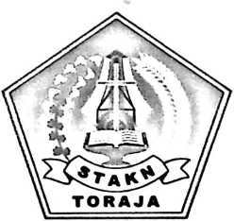

SKRIPSI
Diajukan Kepada Sekolah Tinggi Agama Kristen Negeri (STAKN) Toraja
sebagai Salah Satu Syarat Utama untuk Mendapatkan
Gelar Sarjana Pendidikan Kristen (S.PdK)

Oleh :
Monika Mangiri’
2006 2182

SEKOLAH TINGGI AGAMA KRISTEN NEGERI

TORAJA 2011

Nama | : Monika Mangiri’
NIRM | : 20062182
Jurusan | : PAK
Maka disetujui untuk mempertanggungjawabkan dalam Ujian Skripsi di
depan Dewan Penguji, dalam ujian skripsi Semester Ganjil Tahun 2011 STAKN
Toraja.
Mengkendek, 26 Agustus 2011
Dosen Pembimbing I
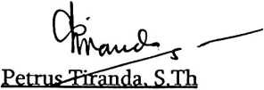
NIDN. 20-1204-7702
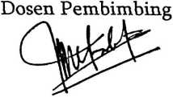
Mery Toban, S.Th
NIDN. 20-0105-7902
ii

HALAMAN PENGESAHAN
Judul Skripsi : PENERAPAN STRATEGI PENGAJARAN YESUS
Sub Judul : Tinjauan Didaktis Metodis Pengaruh Penerapan Strategi Pengajaran
Yesus oleh Guru PAK terhadap Spiritualitas Siswa Kelas X Jurusan
Teknik Kendaraan Ringan SMK Kristen Tagari Rantepao Kabupaten
Toraja Utara
Sebagai salah satu syarat utama untuk mendapat gelar Sarjana Pendidikan
Agama Kristen (S.Pd.K) pada Sekolah Tinggi Agama Kristen Negeri Toraja.
Dosen Pembimbing : Petrus Tiranda, S.Th
Mery Toban, S.Th
Disiapkan oleh : Monika Mangiri’
NIRM : 2006 2182
Telah dipertahankan di depan Dewan Penguji Ujian Sarjana (SI) Sekolah
Tinggi Agama Kristen Negeri Toraja.
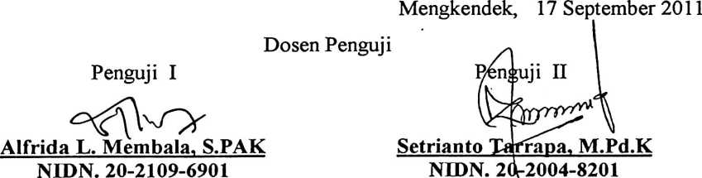
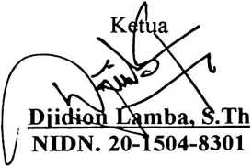
Panitia Ujian
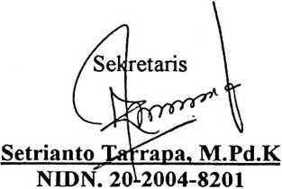
Pgs.
Toraja
getahui:
S
Salmon Pajnantung, M.Th
NIDN. 20-2707-7601
iii
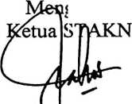

HALAMAN PERSEMBAHAN
Terimalah didikanku, lebih dari pada perak, da n pengetahuan lebih dari pada emas
pilihan. Karena hikmat lebih berharga dari pada permata,
apa pun yang diinginkan orang,
tidak dapat menyamainya.
(Amsal8:10-12)
Janji Tuhan adalah janji yang murni, bagaikan perak yang teruji,
Tujuh kali dimurnikan dalam dapur peleburan di tanah.
Engkau Tuhan yang akan menepatinya,
Engkau akan menjaga kami senantiasa.
(Mazmur 12:7-8)
Dengan penuh ketulusan hati dan syukur, skripsi ini ku persembahkan kepada
Guru yang Agung Tuhan Yesus Kristus,
"Kasih setia, berkat dan rancangan-Mu sungguh indah dalam hidupku".
Ayah-Bunda, saudara dan k keluarga besar atas segala cinta kasih yang mendalam
dan doa yang tulus bagi masa depan.
"Apa yang kuberikan ini tidak sebanding dengan apa yang sudah ku terima dari
kalian"
iv

ABSTRAK
Monika Mangiri’, NIRM 2006 2182 dalam karya Penerapan Strategi
Pengajaran Yesus, dengan sub judul Tinjauan Dedaktis Metodis Penerapan
Strategi Pengajaran Yesus oleh Guru PAK terhadap Spiritualita Siswa kelas X
Jurusan Teknik Kendaraan Ringan SMK Kristen Tagari Rantepao Kabupaten
Toraja Utara.
Strategi pembelajaran adalah suatu perencanaan yang disusun untuk
mencapai sasaran atau tujuan yang ingin dicapai dalam setiap pembelajaran.
Strategi dalam pembelajaran mengandung arti bagaimana guru merencanakan
kegiatan mengajar dan pengajaran harus berkaitan dengan strategi yang akan
digunakan dengan langkah-langkah yang efektif dan efisien, namun fakta
dilapangan tidak sesuai yang diharapkan, dimana Pendidikan Agama Kristen di
sekolah sering berjalan seadanya hanya mengajar dan memenuhi tuntutan
kurikulum karena dianggap bukan materi pelajaran yang penting dibandingkan
dengan mata pelajaran lainnya. Selain itu juga guru-guru PAK hanya sekadar
mentransfer (ilmu pengetahuan) dan memenuhi target sehingga belum sampai
pada penanaman nilai-nilai iman Kristen bagi peserta didik sehingga sekolah
sering mengalami kegagalan dalam membentuk karakter, moral dan etika siswa.
Dalam perkembangan spiritualitas siswa, guru PAK harus menerapankan
Strategi pengajaran Yesus dalam pengajaran Pendidikan Agama Kristen di sekolah,
dimana strategi pengajaran Yesus Kristus selalu membawah perubahan yang besar
dalam diri setiap orang yang mendengar pengajaran-Nya, meneladankan sikap
baik sebagai Guru Agung, membangkitkan rasa ingin tahu yang besar dalam diri
peserta didik-Nya, sehingga pengajaran Yesus patut diteladani dalam
penyelenggaraan Pendidikan Agama Kristen, karena Yesus memiliki kualitas
seorang Guru.
Dalam penelitian ini, penulis menggunakan metode penelitian kuantitatif
melalui Observasi (pengamatan) dan Quisioner (angket). Melalui skripsi ini
diharapkan dapat mengembangkan pengetahuan khususnya guru PAK supaya
dalam proses belajar mengajar dapat menerapkan strategi pengajaran Yesus, dan
lebih memperhatikan tugas baik tanggung jawabnya kepada anak didiknya
khususnya menjadi pendidik yang utama dalam perkembangan spiritualitas siswa
di sekolah.
v

